Паттерны DAO, Repository
- DAL: Data Access Layer – программный слой в архитектуре приложения, предназначенный для работы с источниками данных. Разделение ответственности, абстракция, независимость от источника данных. Реализация: паттерны DAO (Data Access Object), Repository, ORM (Object-Relation Mapping).
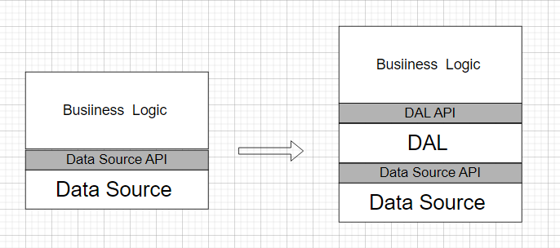
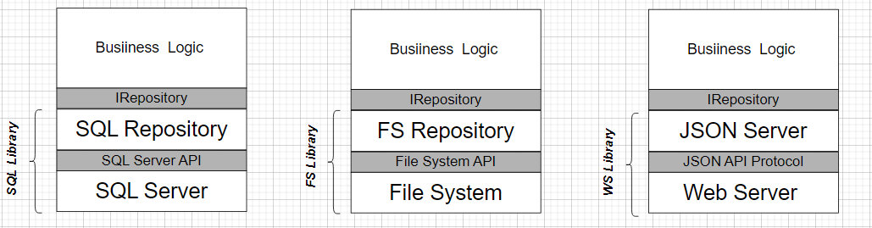

- DTO(Data Transfer Object): класс, содержащий данные без логики для работы с ними (структуры); применяется для передачи данных между различными приложениями или между слоями одного и того же приложения; рассматривается как хранилище данных, единственная цель которого – передать эти данные.
- Value Object: объект DDD-домена; подчиняется тем же правилам, что и Entity, но у него нет идентичности – два Value-объекта с одинаковыми свойствами не различаются.
- POCO (Plain Old CLR Object): аналогия POJO (Java), могут содержать логику, может быть и Value и Entity.
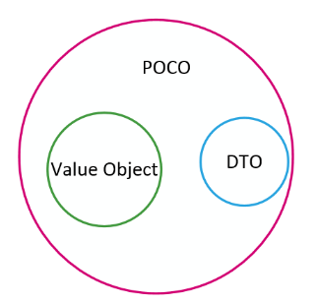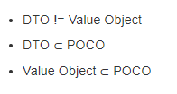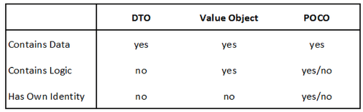
- DTO: пример
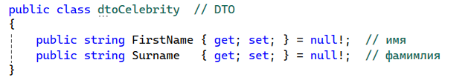
- Value Object: пример
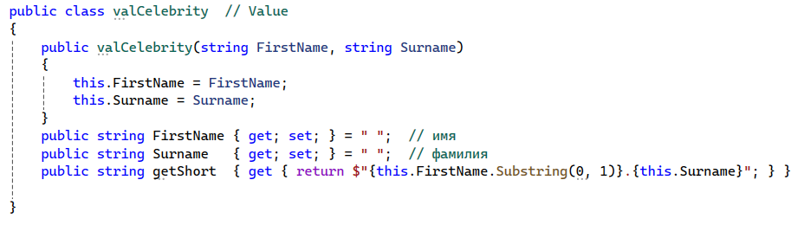
- Entity: пример
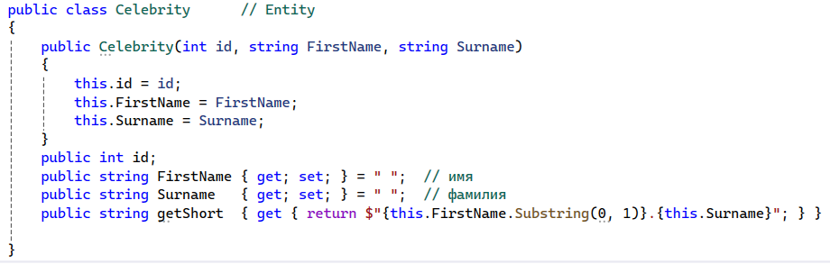
- DAO: Data Object Access; паттерн проектирования; абстрактный интерфейс к данным; класс, содержащий CRUD (Create, Read, Update, Delete) для конкретной сущности; отделяет бизнес-логику от механизмов сохранения; четко не описан.
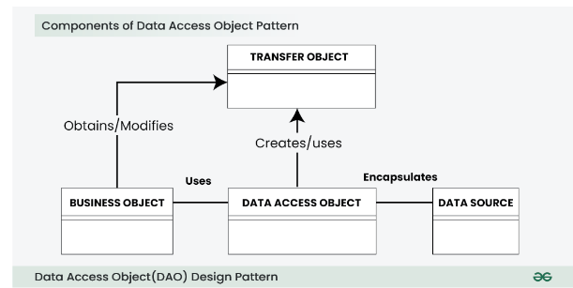
- DAO: Business Object использует DAO-объект для работы с данными; DAO-Объект создает Transfer Object для объекты работы с данными; Data Source – источник данных для подключения.
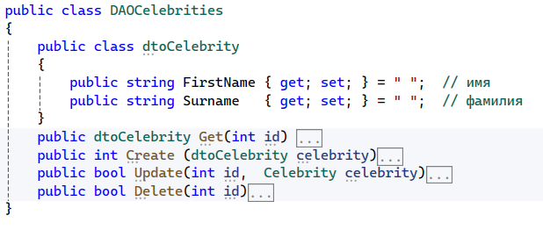
- DAO/Abstract Factory: DAOFactory - абстрактный класс/интерфейс; RdbDAOFactory, XmlDAOFactory, OdbDAOFacto

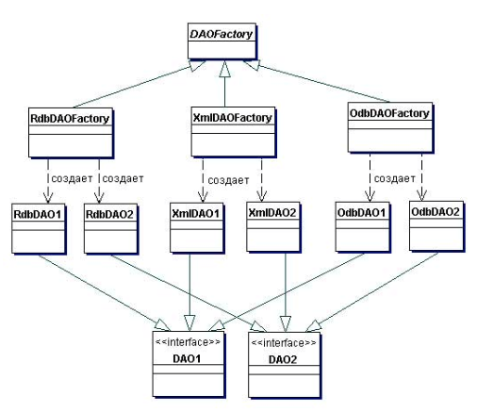

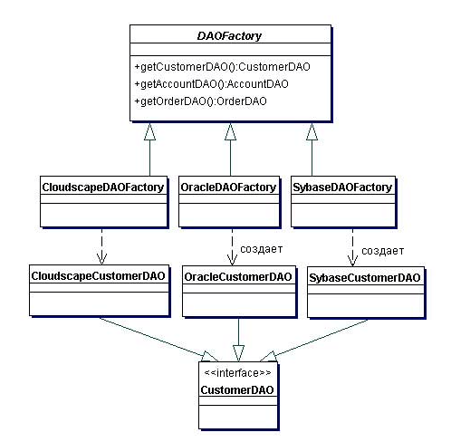
- Repository: паттерн проектирования, применяемый при работе с данными; предназначен для разделения бизнес-логики и от слоя доступа к данным. Два подхода DDD: Database Drive Design (разработка начинается с разработки БД), Domain Drive Design (разработка начинается с проектирования бизнес-логики (домена), Эрик Эванс). Repository ассоциируется с Domain Drive Design.

- Repository: посредник между слоем доступа к данным и доменным слоем; in-memory коллекция доменных объектов.
- Repository: клиенты создают декларативные описания запросов и передают их в репозиторий для выполнения. Мартин Фаулер.
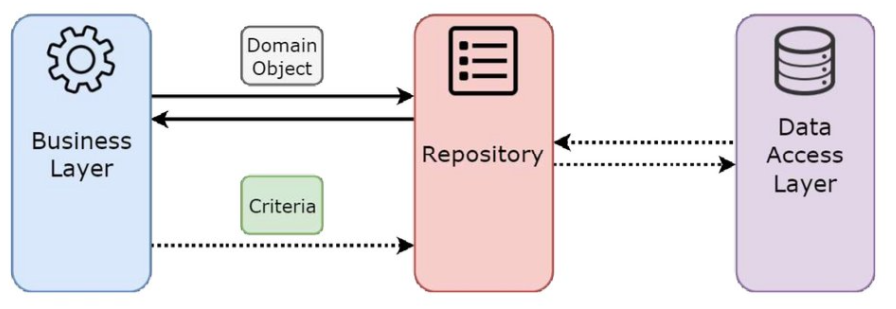
- Repository: интерфейс
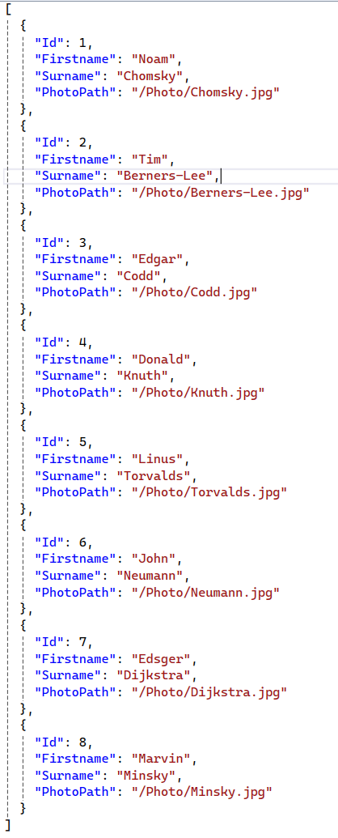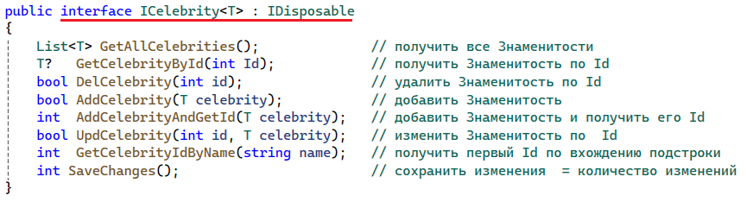

- Repository: реализация JSON-Repository
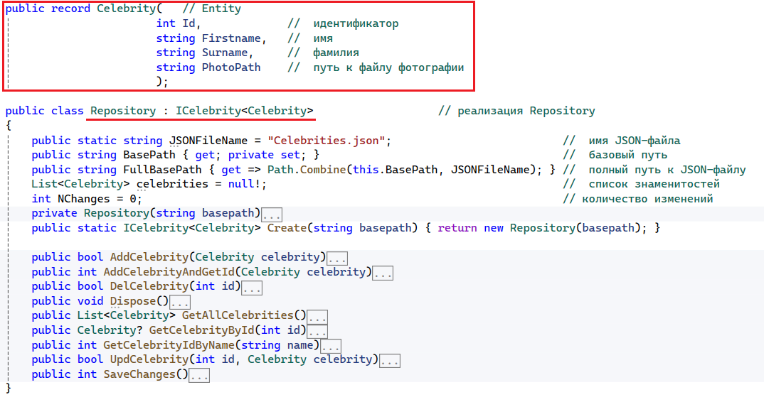
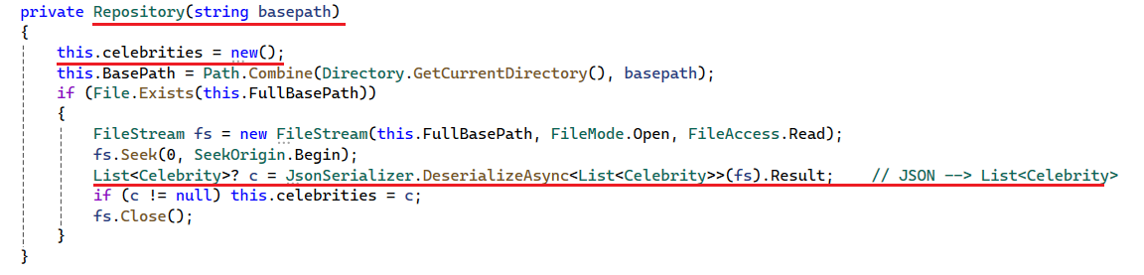
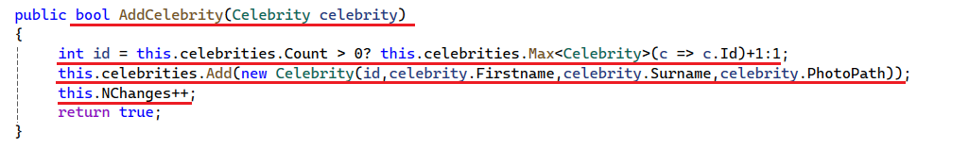
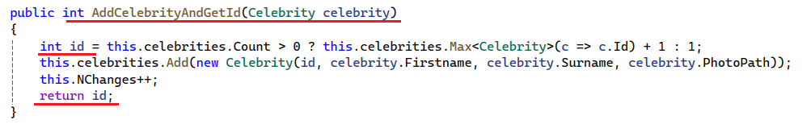
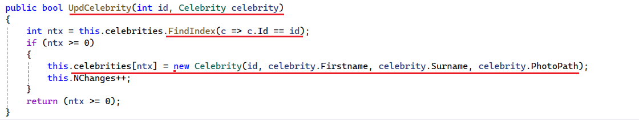
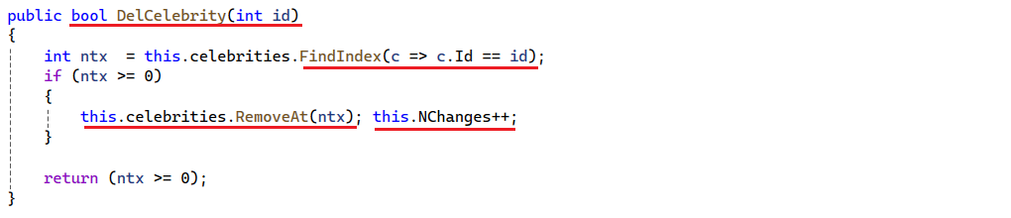
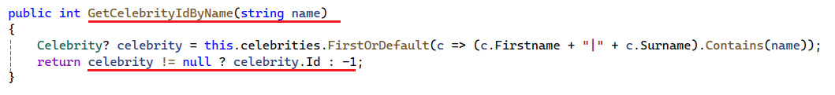
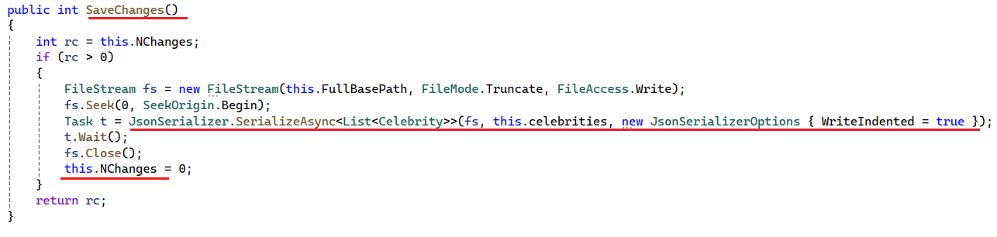
- Repository: структура проекта
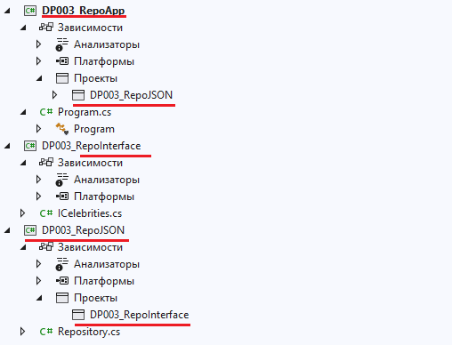
- Repository: тест
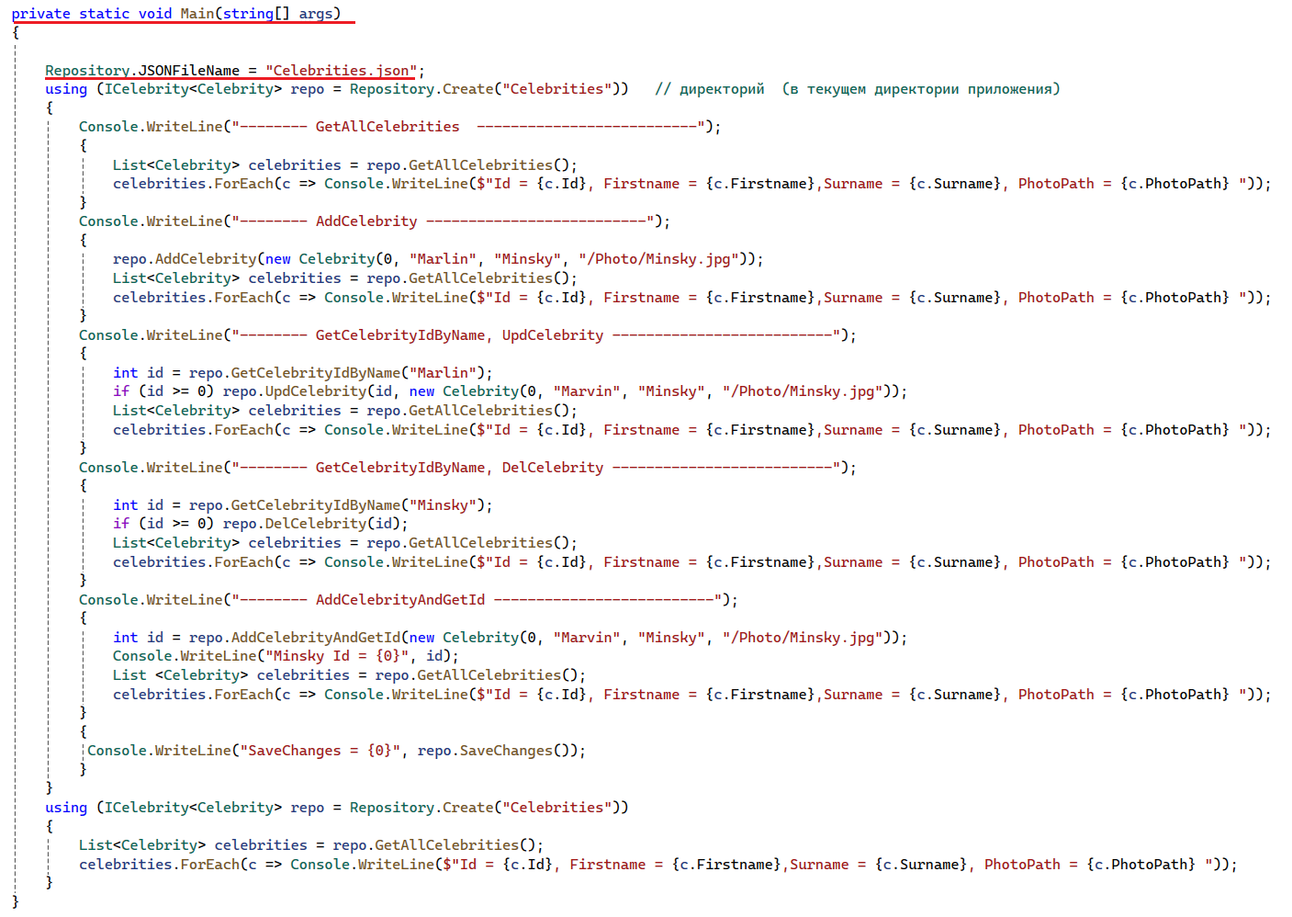
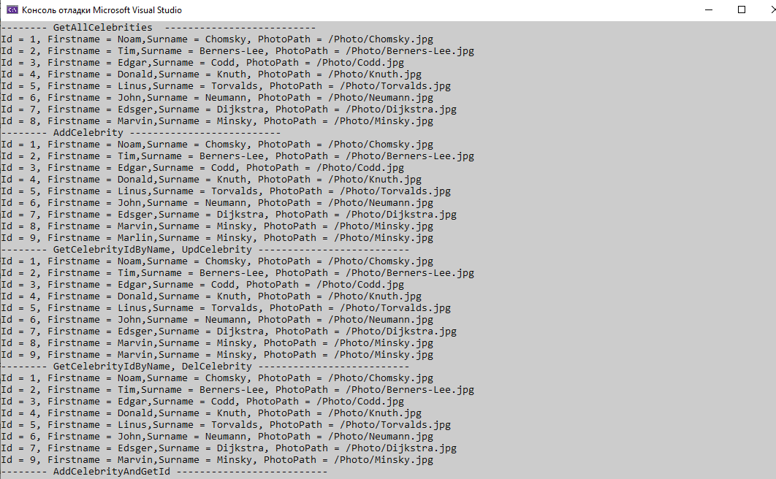
- КОНЕЦ

